Archivos de la clase:
https://static.platzi.com/media/tmp/class-files/github/curso-basico-php/curso-basico-php-clase-09/sintaxis-basica.php
https://static.platzi.com/media/tmp/class-files/github/curso-basico-php/curso-basico-php-clase-09/variables.php
Lecturas recomendadas
https://www.php.net/manual/es/language.variables.basics.php
https://www.php.net/manual/en/language.constants.php
https://www.php.net/manual/es/reserved.constants.php
Resumen
Las variables y constantes permiten almacenar datos durante la ejecución de nuestro programa. El valor de una variable puede ser modificada, pero el de una constante no.
Variables
Es algo que varía, es decir, es capaz de guardar cualquier cosa en su interior y puede modificar, sustituir o eliminar dicho elemento que esté guardando en cualquier momento.
Podemos verlas como cajas en las que podemos almacenar cualquier tipo de información:
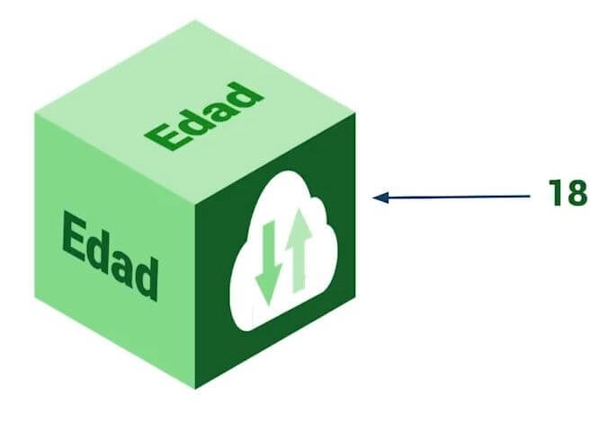
Estructura de una variable en PHP
La declaración de una variable (en PHP) está conformada por 3 elementos principales:
- Signo dólar: se empieza con un signo de dólar $.
- Nombre de variable: seguido al signo de dólar colocamos el nombre de la variable. Para PHP, cualquier cosa que este después de un signo de dólar $ será un nombre.
- Asignación: se le asigna el valor que tendrá la variable.

$nombre = "Carlitos";
Constantes
- Es algo que nunca cambia, es decir, una vez que se le asigne un valor ya no es posible modificarlo ni sustituirlo.
- Una constante siempre mantendrá su valor intacto desde el momento en que se declara.
Para definir constantes en PHP normalmente se hace de la siguiente manera:

define("NUMERO_PI", 3.14); // Constante: NUMERO_PI = 3.14
Hay que tener en cuenta algunos aspectos:
- En el primer parámetro del método define() colocamos el nombre de la constante entre comillas y en el segundo parámetro el valor que tendrá. Deben estar separados por una coma , los parámetros.
- Es buena práctica escribir el nombre de las constantes en mayúsculas.
- NO es necesario usar el signo de dólar si quieres usar una constante. Se utiliza el nombre tal cual.
- NO puedes definir otra constante con el mismo nombre:

define("NUMERO_PI", 3.14);
define("NUMERO_PI", 100);
- NO puedes reasignar el valor de una constante:

define("NUMERO_PI", 3.14);
NUMERO_PI = 40;
Contribución creada por: Martín Álvarez.

